**דוח הגשה עבודה 1- מגישים: תומר אשכנזי 318961265 איילת רומם פלד 318722311**

**מבוא:**

הקלטות תוך תאיות זוהי שיטה למדידת מתח חשמלי בנוירון המאפשרת להבין איך התא מגיב לזרמים חשמליים חיצוניים. כאשר מזרימים את הזרם החיצוני, המתח עלול לחצות את מתח הסף ולגרום לפוטנציאל פעולה- פולסים חשמליים שמאפיינים פעילות עצבית. בתרגיל זה, הוקלטו נתוני מתח ממברנה לאחר הזרקת זרם למשך 200 [mSec] כל 300 [mSec] (לא בהכרח בתחילת המקטע), עם עלייה הדרגתית בעוצמת הזרם בין המקטעים.  
העבודה מתמקדת בשאלות הבאות: הצגת הנתונים ומציאת המקומות בהם מתח הסף נחצה ונורה פוטנציאל פעולה, חישוב זמני הספייקים ומציאת המתח המקסימלי בכל פוטנציאל פעולה, בין קטעי חציית מתח הסף (חצייה מעלה וחצייה מטה) ומציאת התדר לכל קטע וסטיית התקן.

**שיטות:**

**ניתוח ראשוני של הנתונים**  
כתבנו פונקציה בפייתון אשר פותחת את קובץ הנתונים ומנתחת את המידע בו באופנים הבאים: ראשית הגדרנו מספר פרמטרים קבועים כמו קצב הדגימה ( 10000 [[Hz), אורך מקטע זמן (0.3 [Sec]), זמן הזרקת זרם (0.2 [Sec]), כאשר עוצמת הזרם עולה בהדרגתיות בין מקטע למקטע לאורך הזמן. בנוסף הגדרנו את סף המתח ל -30 [mv]. הכנו גרף ראשוני המשמש כתצפית ראשונית של מתח הנוירון כתלות בזמן, ועליו גם מסומן היכן התקיים פוטנציאל פעולה, והזמנים בהם המתח חצה את הסף. עשינו זאת על ידי סימון הזמנים בהם המתח חצה את מתח הסף ((L2H וסימון הזמנים בהם המתח ירד חזרה אל מתחת לסף(H2L). בעבור כל זוג נקודות כאלו חישבנו את הנק' בהן פוטנציאל הפעולה מגיע למתח המקסימלי ע"י הלולאה הבאה, אשר מוצאת את המתח המקסימלי בין כל 2 נק' חצייה:

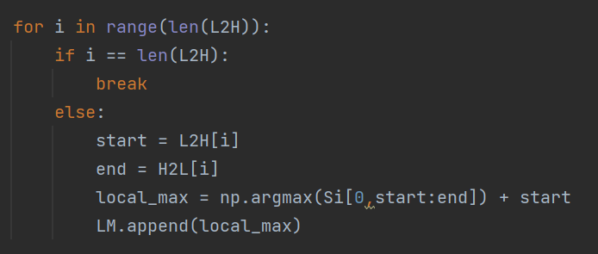

**חישוב קצב הירי הממוצע בכל קטע בדרכים שונות**  
ראשית על מנת לחשב את קצב הירי הממוצע ספרנו את מספר פוטנציאלי הפעולה בכל מקטע, וחילקנו בזמן הזרקת הזרם.  
דרך נוספת לחישוב קצב הירי הייתה באמצעות מציאת ה-ISI (Inter Spike Interval) בין כל שני פוטנציאלי פעולה עוקבים באותו מקטע זמן, ובכך חישבנו בדרך נוספת את קצב הירי הממוצע בכל קטע ואת סטיית התקן של קצב זה. בחישובים אלה נעזרנו ברשימת הLM המסמנת היכן השיא של כל פוטנציאל פעולה, וחישבנו חישובים אלו בצורה הבאה:

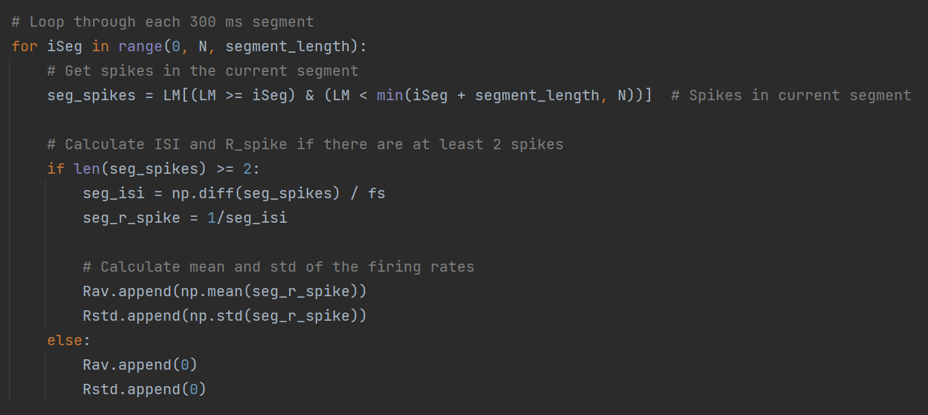

**תוצאות:**

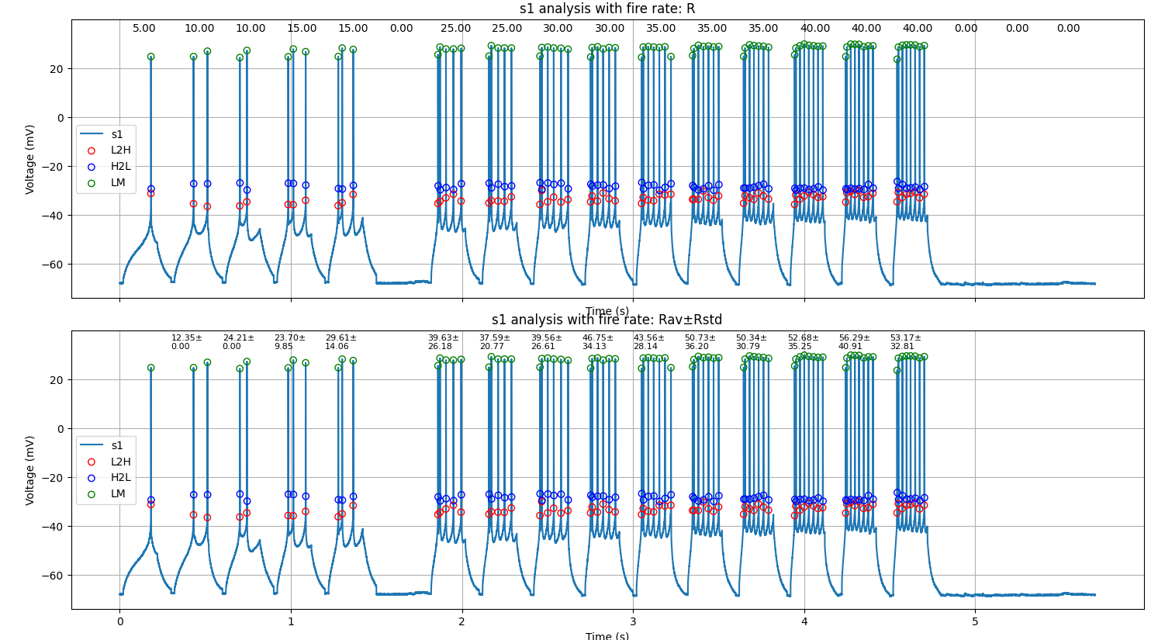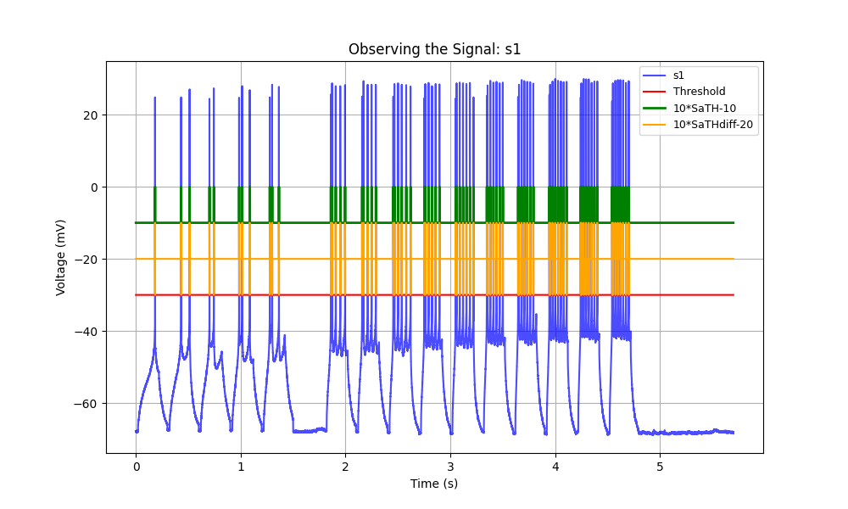**S1-**

איור 1- סיגנל S1 כתלות בזמן. גרף זה מראה את המתח של S1 כתלות בזמן, את מתח הסף (באדום), את הנקודות בהן המתח חוצה את מתח הסף (בירוק), כאשר בצהוב ניתן לראות גם מתי המתח חוצה חזרה אל מתחת למתח הסף.

איור 2- חישוב קצב הירי לפי R לעומת לפי Rav. בגרף זה מסומנות הנקודות בהן המתח עובר את מתח הסף למעלה (אדום), למטה (כחול) ואת נקודות השיא ביניהן (ירוק). בנוסף מוצג בגרף העליון חישוב קצב הירי על פי מספר הספייקים בקטע ובגרף התחתון חישוב קצב הירי לפי הISI וסטיית התקן.

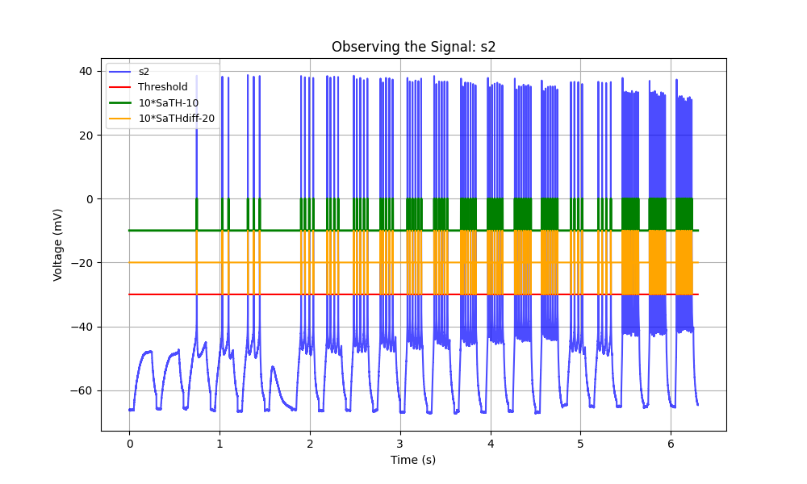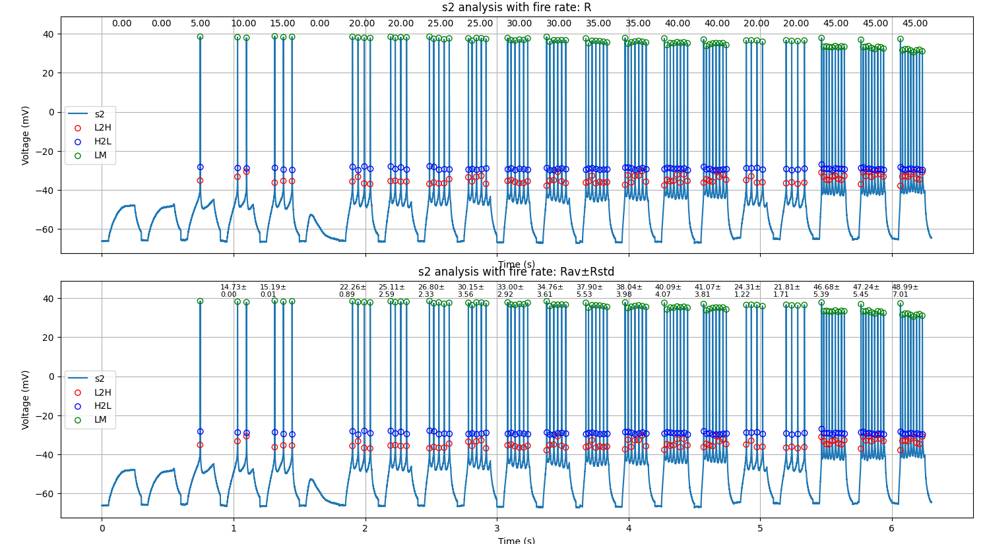**S2-**

איור 3- סיגנל S2 כתלות בזמן. גרף זה מראה את המתח של S2 כתלות בזמן, את מתח הסף (באדום), את הנקודות בהן המתח חוצה את מתח הסף (בירוק), כאשר בצהוב ניתן לראות גם מתי המתח חוצה חזרה אל מתחת למתח הסף.

איור 4- חישוב קצב הירי לפי R לעומת לפי Rav. בגרף זה מסומנות הנקודות בהן המתח עובר את מתח הסף למעלה (אדום), למטה (כחול) ואת נקודות השיא ביניהן (ירוק). בנוסף מוצג בגרף העליון חישוב קצב הירי על פי מספר הספייקים בקטע ובגרף התחתון חישוב קצב הירי לפי הISI וסטיית התקן.

**דיון**

ראשית נשים לב שכפי שציפינו שהחצייה של מתח הסף נעשית בהתאמה ליצירת פוטנציאל פעולה. בנוסף ישנו פרק זמן שבו אמנם הזרם המוזרק עלה אך אין פוטנציאל פעולה, כנראה עקב תקופה רפרקטורית, אך בפרק הזמן הבא הזרם מתגבר על מגבלה זו.  
בנוסף ניתן לראות שעם עליית עוצמת הזרם, ישנם יותר פוטנציאלי פעולה בכל מקטע ואכן קצב הירי עלה גם כן בהתאם לציפיות שלנו על פי מה שלמדנו בקורסים קודמים. בגרף השני ניתן לראות מגמת עלייה בRav אך באופן פחות חד משמעי, ישנם אינטרוולים בהם Rav יורד מעט אך בהסתכלות הכללית הוא במגמת עלייה.  
נשים לב, למרות שגם R וגם Rav מחושבים בכל קטע, R מייצג כמה פעמים נרשם פוטנציאל פעולה בכל מקטע ומחולק בזמן. לעומת זאת Rav מחשב את קצב הירי לפי מרווחי הזמן בין פוטנציאלי הפעולה דבר המאפשר הסתכלות יותר דינמית על קצב הירי לעומת R שמייצג הסתכלות אבסולוטית. לכן, בRav רואים הבדלים בין קצבי ירי בין מקטעים שונים על אף שבוצעו בהם אותו מספר פוטנציאלי פעולה, לכן מציג את השינוי בקצב הירי בצורה יותר מדויקת. לבסוף ניתן לראות שסטיית התקן אכן גבוהה יותר במקטעים הם יש פער גדול בין הספייק הראשון לאחרון, ונמוכה יותר כאשר הפער קטן, כלומר יש קשר בין הפער בין זמני הירי לסטיית התקן.